Група: МШ-23
Предмет: Фізична культура
Урок № 68 Дата: 06.05.2020
Модуль: Баскетбол
1. Перед початком заняття потрібно заміряти пульс(ЧСС) За 10 сек. × 6 = 80-90 уд./хв
2. Комплекс загально-розвиваючих вправ у русі з баскетбольним м’ячем:
https://youtu.be/SVqO2UeSmrI
Комплекс загально розвиваючих вправ та спеціально бігових вправ у русі:
- Ходьба на носках (10 разів);
- Ходьба на п’ятах (10 разів);
- 3.Ходьба на зовнішній стороні стопи (10 разів);
- Ходьба на внутрішній стороні стопи (10 разів);
- Руки на поясі, нахили головою вправо - вліво – 10 разів;
- Руки на поясі, півколо вперед головою – 10 разів;
- Кругові оберти передпліччями вперед, назад – 10 разів;
- Кругові оберти руками вперед – 10 разів;
- Руки біля підборіддя кругові оберти тулубом на кожен крок – 10 разів;
- Кругові оберти в колінних суглобах на кожний крок – 10 разів;
- Кругові оберти стопою на кожний крок – 10 разів;
- Повільний біг;
- Біг з високим підніманням стегна;
- Біг з закиданням гомілки назад;
- Біг спиною вперед;
- Біг «галопом» правим і лівим боком;
- Ходьба на місці.
Заміряти пульс(ЧСС) За 10 сек. × 6 =150-180 уд./хв
3. Розминка на місці з м’ячем:
https://youtu.be/uLDLKSaAP7U
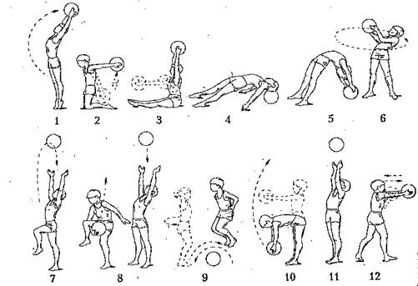
4. Ведення м’яча
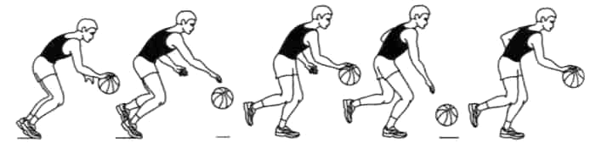
https://youtu.be/EOwnU6WR-e8
https://youtu.be/5cf-8kZnOVI
https://youtu.be/ou36BP4o-F8

